МІНІСТЕРСТВО ОСВІТИ І НАУКИ УКРАЇНИ
ВІДОКРЕМЛЕНИЙ СТРУКТУРНИЙ ПІДРОЗДІЛ
«ПОЛТАВСЬКИЙ ПОЛІТЕХНІЧНИЙ ФАХОВИЙ КОЛЕДЖ
НАЦІОНАЛЬНОГО ТЕХНІЧНОГО УНІВЕРСИТЕТУ
«ХАРКІВСЬКИЙ ПОЛІТЕХНІЧНИЙ ІНСТИТУТ»

Циклова комісія дисциплін програмної інженерії

КУРСОВА РОБОТА
Система автоматичного тестування якості курячих яєць «EGG-QA»
на тему ___________________________________________________________.
__________________________________________________________________
__________________________________________________________________

Виконав: здобувач освіти 2 курсу, групи _______
спеціальності 121
Інженерія програмного забезпечення
Ничипоренко Юлій
24

___________________________________ (прізвище та ініціали)

Керівник
Олійник В.В.
___________ _______________
(підпис) (прізвище та ініціали)

Полтава – 2024
ЗМІСТ
ВСТУП 3
1. ПОСТАНОВКА ЗАВДАННЯ 4
1.1. Основні вимоги до продукту 4
1.2. Вимоги до інтерфейсу 5
2. ПЛАНУВАННЯ СИСТЕМИ 6
2.1. Алгоритм роботи програми 6
2.2. Тестування 6
2.3. Інструкція з використання системи 6
ВИСНОВКИ 7
СПИСОК ВИКОРИСТАНОЇ ЛІТЕРАТУРИ 8
ДОДАТОК А. ВИХІДНІ КОДИ 9
ДОДАТОК Б. РЕЗУЛЬТАТИ ТЕСТУВАННЯ 10
ДОДАТОК В. ПРОТОТИП ІНТЕРФЕЙСУ 11

ВСТУП
У сучасному світі автоматизація процесів контролю якості є невідʼємною частиною виробництва. Особливо це стосується аграрного сектору, де якість продукції безпосередньо впливає на здоровʼя споживачів та економічну ефективність підприємства. Курячі яйця є одним із найпопулярніших продуктів харчування, тому контроль їхньої якості є критично важливим завданням.
Метою даної курсової роботи є розробка програмної системи автоматичного тестування якості курячих яєць «EGG-QA», яка дозволяє класифікувати яйця за різними параметрами (колір, стан шкаралупи, розмір, вага, свіжість) та приймати рішення про їхню придатність для продажу, термічної обробки або утилізації.
Предметом дослідження є процеси автоматизованого контролю якості сільськогосподарської продукції з використанням сучасних технологій програмування. Обʼєктом роботи є курячі яйця як продукт харчування, що підлягає сортуванню та класифікації.
Актуальність роботи зумовлена необхідністю підвищення ефективності процесів контролю якості на птахофабриках та фермерських господарствах, зменшення людського фактору при оцінці продукції та забезпечення прозорості процесу прийняття рішень.
У процесі виконання роботи було використано мову програмування C++ та середовище розробки Visual Studio 2026. Програма реалізована з використанням обʼєктно-орієнтованого підходу, що забезпечує модульність, розширюваність та легкість супроводу системи.

1. ПОСТАНОВКА ЗАВДАННЯ
Завданням курсової роботи є розробка програмної системи автоматичного тестування якості курячих яєць, яка дозволяє автоматизувати процес класифікації продукції за заданими критеріями та приймати обґрунтовані рішення щодо її подальшого використання.
Програмний продукт має бути реалізовано у вигляді консольного додатку мовою C++ з використанням обʼєктно-орієнтованої парадигми програмування. Система повинна забезпечувати збереження даних у файловому форматі, статистичний аналіз результатів тестування та інтуїтивно зрозумілий інтерфейс користувача.

1.1. Основні вимоги до продукту
Функціональні вимоги до програмної системи «EGG-QA» включають наступні можливості:
ФУНКЦІОНАЛЬНІ ВИМОГИ:
- Введення характеристик яйця: колір шкаралупи (білий, коричневий, блакитний, зелений, брудний, невідомий);
- Визначення стану шкаралупи (ціле, маленька тріщина, велика тріщина, розбите, забруднене);
- Вказівка розміру яйця (S, M, L, XL, Jumbo) та його ваги в грамах;
- Оцінка свіжості яйця за шкалою від 0.0 до 10.0 балів;
- Автоматична класифікація яйця за результатом тестування (Схвалено, Обмежено, Відхилено, Потрібне миття);
- Збереження результатів тестування у файл для подальшого використання;
- Перегляд списку всіх протестованих яєць з детальною інформацією;
- Фільтрація яєць за результатом класифікації;
- Відображення статистики тестування (загальна кількість, рівень придатності);
- Видалення записів з системи;
- Демонстраційний режим з попередньо заповненими даними.
Нефункціональні вимоги до системи включають
НЕФУНКЦІОНАЛЬНІ ВИМОГИ:
- надійність збереження даних
- зрозумілий інтерфейс користувача
- можливість роботи без підключення до мережі
- швидкість обробки даних (не більше 1 секунди на одне яйце)
- сумісність з операційними системами сімейства Windows.

Система складається з наступних підсистем: підсистема введення даних, підсистема оцінки якості, підсистема збереження даних, підсистема перегляду та фільтрації, підсистема статистичного аналізу.
Для реалізації проекту використано мову програмування C++ стандарту C++17, середовище розробки Visual Studio 2026, стандартну бібліотеку шаблонів (STL) та бібліотеку Windows API для керування кодировкою консолі. Додаткові компоненти не потребуються.

ПЕРЕЛІК РЕАЛІЗОВАНИХ ЗА ЧАС НАПИСАННЯ КУРСОВОЇ РОБОТИ ФУНКЦІОНАЛЬНИХ ВИМОГ
- Введення та збереження характеристик яйця (колір, стан, розмір, вага, свіжість);
- Автоматична класифікація за заданими правилами;
- Файлове збереження даних між сеансами роботи;
- Перегляд списку всіх протестованих яєць;
- Детальний перегляд інформації про конкретне яйце за ID;
- Фільтрація за результатом класифікації;
- Статистичний аналіз з підрахунком рівня придатності;
- Видалення записів з системи;
- Демонстраційний режим (Quick Test);
- Інтерактивне меню користувача з довідковою системою.
ПЕРЕЛІК НЕРЕАЛІЗОВАНОЇ ФУНКЦІОНАЛЬНОСТІ
- Графічний інтерфейс користувача
- Мережевий режим роботи
- Інтеграція з базою даних
Причина нереалізації: Недостатня кваліфікація студента для та обмеження часу на виконання курсової роботи.

1.2. Вимоги до інтерфейсу
Інтерфейс програмної системи реалізовано у вигляді текстового консольного меню з використанням символів ASCII для створення рамок та таблиць. Головне меню містить нумерований перелік доступних операцій, кожна з яких активується введенням відповідної цифри.
Вимоги до зовнішнього вигляду інтерфейсу: наявність заголовка програми, чітка структура меню, зрозумілі позначення пунктів, візуальне виділення результатів тестування (блоки з рамками), підтримка кириличного тексту (українська мова).
Елементи керування інтерфейсу: текстове введення з клавіатури, вибір пунктів меню через введення чисел, підтвердження операцій автоматично. Всі дії супроводжуються інформативними повідомленнями та рекомендаціями щодо подальшого використання продукції.

2. ПЛАНУВАННЯ СИСТЕМИ

2.1. Алгоритм роботи програми
Алгоритм роботи програмної системи «EGG-QA» базується на обʼєктно-орієнтованій архітектурі та включає наступні етапи:
- Ініціалізація системи: при запуску програма завантажує раніше збережені дані з файлу «egg_tests.dat» (якщо він існує). Створюється обʼєкт класу EggTestingSystem, який керує всією логікою програми.

- Головний цикл програми: відображається меню з 9 пунктів (0-8), користувач вводить номер операції. Програма перевіряє коректність введення та виконує відповідну дію.

- Додавання нового яйця: користувач послідовно вводить характеристики (колір, стан, розмір, вага, свіжість, примітки). Створюється обʼєкт класу Egg, автоматично присвоюється унікальний ID та визначається результат класифікації методом evaluateQuality().

- Класифікація якості: система аналізує введені параметри за наступними правилами: розбите яйце → Відхилено; брудне яйце → Потрібне миття; велика тріщина → Обмежено; ціле біле яйце зі свіжістю ≥ 6.0 → Схвалено; ціле яйце будь-якого кольору зі свіжістю ≥ 5.0 → Схвалено; всі інші випадки → Обмежено.

- Збереження даних: при виході з програми (пункт 0) або при завершенні роботи деструктор класу EggTestingSystem автоматично зберігає всі дані у файл у форматі: ID, колір, стан, розмір, вага, свіжість, дата, результат, примітки.
- Перегляд та аналіз: користувач може переглядати список яєць, детальну інформацію за ID, фільтрувати за результатом, переглядати статистику та видаляти записи.

2.2. Тестування
Тестування програмної системи проводилося за допомогою функціонального тестування та тестування користувацького інтерфейсу. Основні види тестів:
- Модульне тестування: перевірка коректності роботи окремих класів (Egg, Date, EggTestingSystem).
- Тестувалися методи evaluateQuality(), save(), load(), toString().
- Інтеграційне тестування: перевірка взаємодії компонентів системи — додавання яйця, збереження, завантаження, перегляд статистики.
- Системне тестування: повний цикл роботи програми від запуску до виходу з перевіркою збереження даних.
- Тестування користувацького інтерфейсу: перевірка коректності відображення меню, обробки некоректного введення, читабельності результатів.
Під час тестування виявлено та виправлено наступні помилки: некоректне відображення українського тексту в консолі (вирішено зміною кодової сторінки на Windows-1251); синтаксичні помилки при використанні static_cast (виправлено подвійний символ «<»).
Результати тестування підтвердили коректність роботи системи. Всі функціональні вимоги реалізовано та працюють відповідно до специфікації.

2.3. Інструкція з використання системи
Для встановлення та запуску програмної системи «EGG-QA» необхідно виконати наступні дії:
- Вимоги до системи: операційна система Windows 10/11, встановлене середовище Visual Studio 2022 або новіше з компонентом «Desktop development with C++».
- Встановлення: скопіюйте файл вихідного коду «YAYKOTESTER.cpp» до робочої папки. Відкрийте Visual Studio, створіть новий проект «Console App» (C++), замініть вміст файлу .cpp на код програми.
- Компіляція: натисніть Ctrl+Shift+B для збірки проекту. При успішній компіляції зʼявиться файл виконання .exe у папці Debug/Release.
- Запуск: натисніть Ctrl+F5 для запуску без відладки або F5 для запуску з відладкою.
- Робота з програмою: після запуску зʼявиться головне меню. Введіть номер пункту та натисніть Enter. Для тестування нового яйця оберіть пункт 1, послідовно введіть всі характеристики. Програма автоматично визначить результат та надасть рекомендації.
- Демонстраційний режим: для швидкого ознайомлення з функціоналом оберіть пункт 7 «Швидкий тест (Демо)», який додасть 5 тестових яєць з різними характеристиками.
- Вихід: для завершення роботи оберіть пункт 0. Всі дані автоматично збережуться у файл «egg_tests.dat» у папці проекту.

ВИСНОВКИ
У ході виконання курсової роботи було розроблено програмну систему автоматичного тестування якості курячих яєць «EGG-QA». Система реалізована мовою C++ з використанням обʼєктно-орієнтованого підходу та відповідає всім поставленим вимогам.
Основні досягнення: розроблено архітектуру системи з чітким розподілом на класи (Egg, Date, EggTestingSystem); реалізовано автоматичну класифікацію яєць за 4 категоріями (Схвалено, Обмежено, Відхилено, Потрібне миття); забезпечено збереження даних у файловому форматі; створено зручний консольний інтерфейс з підтримкою української мови; реалізовано статистичний аналіз та фільтрацію даних.
Практичне застосування: система може використовуватися на птахофабриках, фермерських господарствах, сортувальних пунктах для автоматизації процесу контролю якості яєць, зменшення впливу людського фактору та підвищення прозорості прийняття рішень.
Отримані навички: поглиблено знання мови C++, вивчено роботу з файлами, переліченнями (enum), класами та обʼєктно-орієнтованим програмуванням; отримано досвід роботи з Visual Studio 2026, налагодження програм та тестування; закріплено навички документування програмного забезпечення.
Перспективи розвитку: можливе розширення функціоналу шляхом додавання графічного інтерфейсу (GUI), інтеграції з базою даних, реалізації мережевого режиму роботи, додавання модуля генерації звітів у форматі PDF, розширення класифікаційних критеріїв (наприклад, наявність кровʼяних плям, подвійний жовток).

СПИСОК ВИКОРИСТАНОЇ ЛІТЕРАТУРИ
Список літератури оформлено відповідно до стандарту ДСТУ 8302:2015 «Інформація та документація. Бібліографічне посилання. Загальні вимоги та правила складання».
- Страуструп Б. Мова програмування C++ / Б. Страуструп. — К.: ДіаСофт, 2023. — 1136 с.
- Прата С. Мова програмування C++. Лекції та вправи / С. Прата. — 6-те вид. — К.: Видавнича група BHV, 2022. — 1248 с.
- Лафоре Р. Обʼєктно-орієнтоване програмування в C++ / Р. Лафоре. — 4-те вид. — К.: Видавнича група BHV, 2021. — 928 с.
- Документація Microsoft Visual Studio [Електронний ресурс]. — Режим доступу: https://docs.microsoft.com/ru-ru/visualstudio/.
- C++ Reference [Електронний ресурс]. — Режим доступу: https://en.cppreference.com/.
- ДСТУ 8302:2015. Інформація та документація. Бібліографічне посилання. Загальні вимоги та правила складання. — К.: Держспоживстандарт України, 2016. — 36 с.
- Глинський Я.М. Інформатика. Алгоритми та програмування. Книга 2 / Я.М. Глинський, В.В. Анохін, В.В. Лях. — К.: Академія, 2022. — 368 с.
- С++17 STL. Стандартна бібліотека шаблонів / А. В. Васильєв. — К.: Симфонія-форте, 2021. — 416 с.

ДОДАТОК А. ВИХІДНІ КОДИ
Нижче наведено повний код програмної системи «EGG-QA» мовою C++. Код розміщено у публічному репозиторії GitHub за посиланням:
[https://github.com/yuliynychyporenko/yaykotester/tree/main].
Основний файл програми — YAYKOTESTER.cpp. Структура проекту:
- YAYKOTESTER.cpp — головний файл з реалізацією всіх класів та функцій;
- egg_tests.dat — файл збереження даних (створюється автоматично);
- YAYKOTESTER.sln — файл рішення Visual Studio;
- YAYKOTESTER.vcxproj — файл проекту Visual Studio.
Основні компоненти коду:
- Перелічення (enum class): EggColor — кольори яйця; ShellState — стан шкаралупи; EggSize — розміри; TestResult — результати тестування.
- Клас Date — робота з датами тестування, методи: конструктор (поточна дата), toString(), save(), load().
- Клас Egg — модель яйця: поля (id, color, shellState, size, weight, freshnessScore, testDate, result, notes); методи: evaluateQuality() — оцінка якості, toString() — конвертери для виводу, save()/load() — серіалізація, display()/displayShort() — вивід.
- Клас EggTestingSystem — основна логіка: поля (vector<Egg> eggs, FILENAME); методи: addEgg(), showAll(), showDetails(), showStatistics(), filterByResult(), deleteEgg(), quickTest(), showHelp(), saveToFile(), loadFromFile().
- Функція showMenu() — відображення головного меню.
- Функція main() — точка входу, налаштування кодової сторінки консолі, головний цикл програми.

ДОДАТОК Б. РЕЗУЛЬТАТИ ТЕСТУВАННЯ

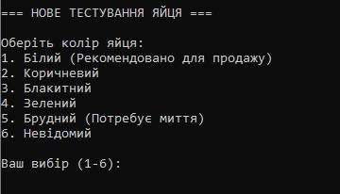
Додаток Б.1 – Нове тестування яйця

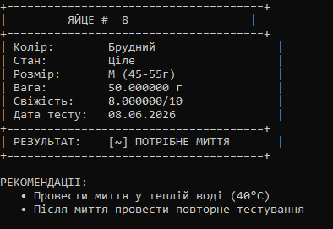
Додаток Б.2 – Результат тестування

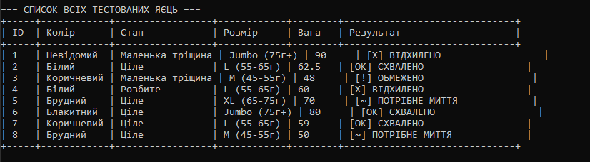
Додаток Б.3 – Список всіх тестованих яєць
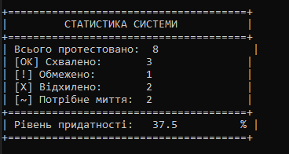
Додаток Б.4 – Статистика всіх яєць

ДОДАТОК В. ПРОТОТИП ІНТЕРФЕЙСУ
Прототип інтерфейсу системи «EGG-QA» реалізовано у вигляді консольного додатку з текстовим меню. Основні екрани інтерфейсу:
1. Головний екран (заголовок програми):
+==============================================+
| |
| СИСТЕМА АВТОМАТИЧНОГО ТЕСТУВАННЯ |
| ЯЄЦЬ ЯКОСТІ "EGG-QA" |
| |
+==============================================+
2. Головне меню:
+======================================+
| 1. Протестувати нове яйце |
| 2. Показати всі яйця |
| 3. Деталі яйця за ID |
| 4. Статистика |
| 5. Фільтр за результатом |
| 6. Видалити яйце |
| 7. Швидкий тест (Демо) |
| 8. Довідка |
| 0. Вихід |
+======================================+
3. Екран результату тестування:
+======================================+
| ЯЙЦЕ #001 |
+======================================+
| Колір: Білий |
| Стан: Ціле |
| Розмір: L (55-65г) |
| Вага: 62.5 г |
| Свіжість: 8.5/10 |
| Дата тесту: 05.06.2026 |
+======================================+
| РЕЗУЛЬТАТ: [OK] СХВАЛЕНО |
+======================================+
Скриншоти реального інтерфейсу наведено у Додатку Е.

ДОДАТОК Г. UML ДІАГРАМА КЛАСІВ
UML-діаграма класів (Class Diagram) відображає структуру програмної системи «EGG-QA», її класи, атрибути, методи та відношення між ними.
Опис класів системи:
1. Клас Egg (Модель яйця):
- Атрибути: id (int), color (EggColor), shellState (ShellState), size (EggSize), weight (double), freshnessScore (double), testDate (Date), result (TestResult), notes (string)
- Методи: evaluateQuality() — логіка класифікації; colorToString(), shellToString(), sizeToString(), resultToString() — конвертери для виводу; display(), displayShort() — вивід інформації; save(), load() — серіалізація.
2. Клас Date (Дата тестування):
- Атрибути: day, month, year (int)
- Методи: конструктор (поточна дата), toString() — форматування,
save(), load() — серіалізація.
3. Клас EggTestingSystem (Система тестування):
- Атрибути: eggs (vector<Egg>), FILENAME (string)
- Методи: addEgg() — додавання; showAll(), showDetails() — перегляд;
showStatistics() — статистика; filterByResult() — фільтрація; deleteEgg()
— видалення; quickTest() — демо; showHelp() — довідка; saveToFile(),
loadFromFile() — робота з файлами.

Відношення між класами:
- EggTestingSystem агрегує Egg (1 до багатьох);
- Egg містить Date (композиція);
- Egg використовує перелічення EggColor, ShellState, EggSize, TestResult.

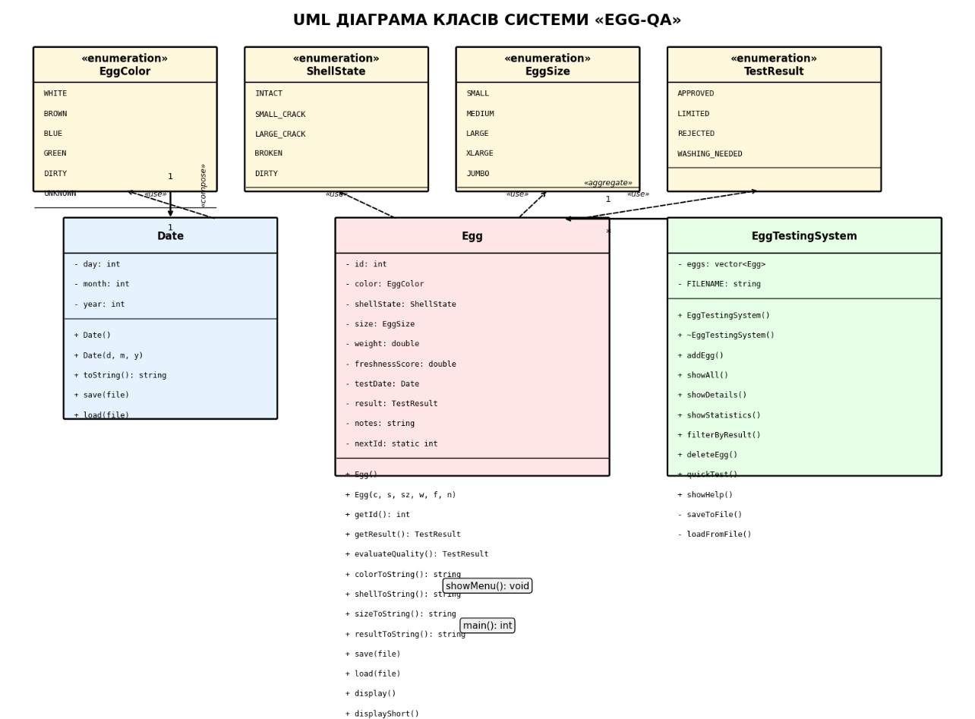
Рисунок Г.1 — UML діаграма класів системи «EGG-QA»

ДОДАТОК Д. РЕЗУЛЬТАТИ ТЕСТУВАННЯ
Додаток є підсумком розділу 2.2. Нижче наведено результати тестування програмної системи «EGG-QA» з використанням демонстраційних даних.
Тестові дані (демо-режим):
ID | Колір | Стан | Розмір | Вага | Результат
9 | Білий | Ціле | L | 62,5 | СХВАЛЕНО
10 | Коричневий | Маленька тріщина | M | 48,0 | ОБМЕЖЕНО
11 | Білий | Розбите | L | 60,0 | ВІДХИЛЕНО
12 | Брудний | Ціле | XL | 70,0 | Потрібне миття
13 | Блакитний | Ціле | Jumbo | 80,0 | СХВАЛЕНО

ДОДАТОК Е. ЗНІМКИ ЕКРАНУ
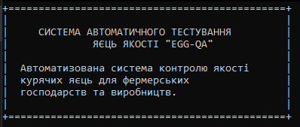
Рисунок Е.1 — Головний екран програми з заголовком

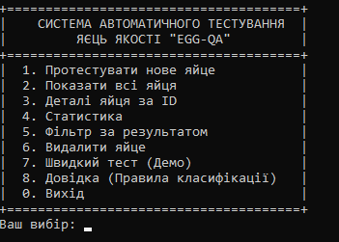
Рисунок Е.2 — Головне меню з доступними операціями

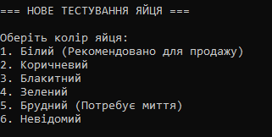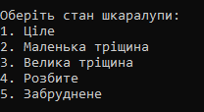
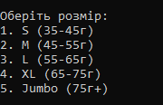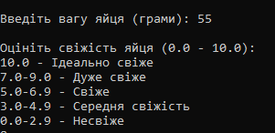
Рисунки Е.3 — Введення характеристик нового яйця

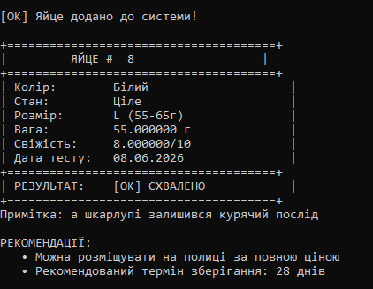
Рисунок Е.4 — Результат тестування з детальною інформацією

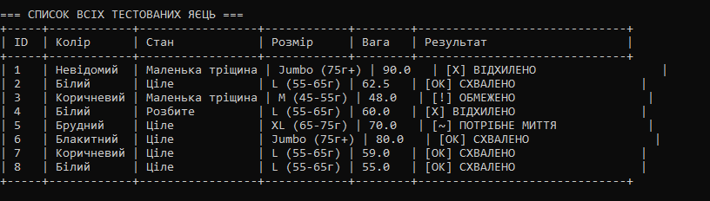
Рисунок Е.5 — Список всіх протестованих яєць

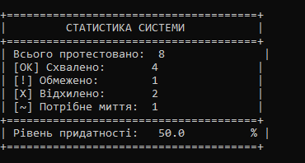
Рисунок Е.6 — Статистика тестування

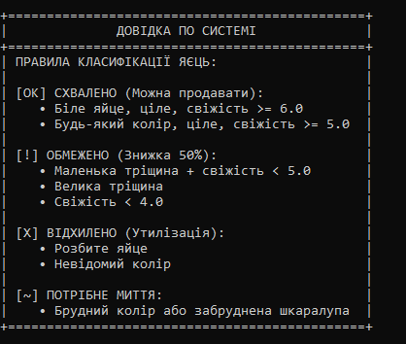
Рисунок Е.7 — Довідка з правилами класифікації

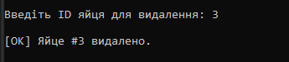
Додаток E.8 – Видалення яйця

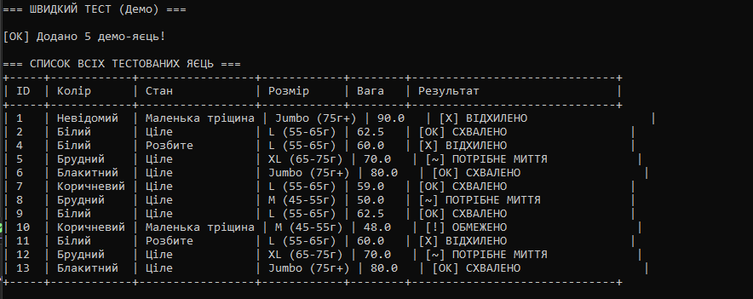
Додаток E.9 – Швидкий тест

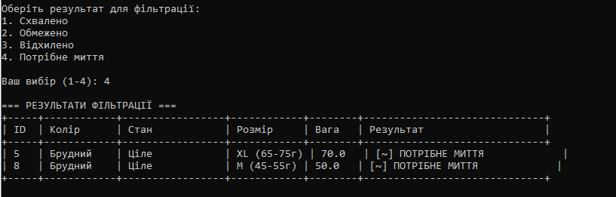
Додаток E.10 – Пошук яєць за їх станом

